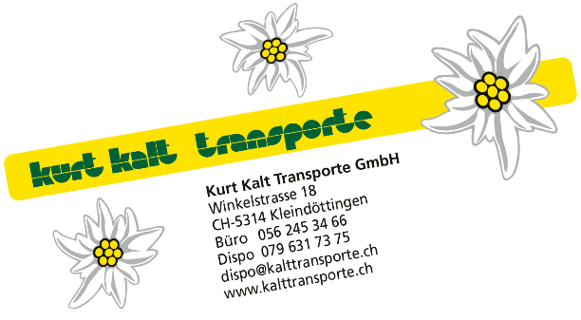

Die Kurt Kalt Transporte AG ist ein dynamisches, kleines Familienunternehmen, welches verschiedene Dienstleistungen im Transportbereich anbietet.
Zur Verstärkung unseres Teams suchen wir per 01. April 2022 oder nach Vereinbarung
einen motivierten und einsatzfreudigen

Chauffeur/-euse (Kat. C/E) 100 %, LKW Standort Windisch

Deine neue Herausforderung
- Kostenbewusstes und unfallfreies führen unserer modernen Fahrzeuge
- Teil- und Komplettladungen nach Auftrag der Disposition im In- u. Ausland
- Übernachtungen sind möglich
- Fahrzeugpflege und Unterhalt

Du bringst mit
- Führerausweis C/E
- Berufspraxis als Chauffeur (auch Lehrabgänger)
- Gute Deutschkenntnisse in Wort und Schrift
- Sehr hohes Qualitäts- und Verantwortungsbewusstsein und eine gute Portion Flexibilität
- Gute körperliche Verfassung
- Kundenfreundlich und dienstleistungsorientiert
- Gute geografische Kenntnisse

Wir bieten Dir
- Einen modernen Fuhrpark mit hohem Ausrüstungsstandard
- Abwechslungsreicher Alltag
- ein kollegiales Umfeld
- Arbeitseinsätze von Montag bis Freitag

Fühlst du dich angesprochen und entsprichst dem oben erwähnten Anforderungsprofil? So freuen wir uns über deine vollständigen Bewerbungsunterlagen.
Kurt Kalt Transporte GmbH
Winkelstrasse 18
5314 Kleindöttingen

Fabienne Kalt
079 631 73 74
fabienne@kalttransporte.ch
www.kalttransporte.ch

